- Giao diện quản trị hệ thống SAMCO (Báo cáo tuần 6)

Tổng quan về giao diện người dùng (UI)
Giao diện Bảng điều khiển quản trị SAMCO là trung tâm điều khiển để quản lý và giám sát các hoạt động của hệ thống. Các thành phần chính của bảng điều khiển và chức năng của chúng được tóm tắt như sau:
- Thanh điều hướng bên:
  - Bán hàng: Quản lý đơn hàng, chi tiết đơn hàng, và phiếu thu.
  - Tồn kho: Quản lý số lượng tồn kho hiện tại, lịch sử nhập kho và xuất kho, điều chỉnh tồn kho, và kiểm kê.
  - Tài chính: Theo dõi công nợ, các sự kiện công nợ, và thanh toán công nợ.
  - Hệ thống: Quản lý người dùng, đảm bảo quyền truy cập hợp lý trong hệ thống.
- Tổng quan bảng điều khiển:
  - Thống kê nhanh: Hiển thị số liệu các thực thể như danh mục, sản phẩm, đơn hàng và tồn kho.
  - Công việc cần làm: Hướng dẫn người dùng về các bước cần thực hiện trong quá trình quản lý và sử dụng thanh điều hướng.
Giao diện này giúp người quản trị theo dõi dữ liệu theo thời gian thực, từ đó quản lý hiệu quả các công việc liên quan đến bán hàng, tồn kho và tài chính.

2. Thiết kế cơ sở dữ liệu hệ thống SAMCO

Mô hình quan hệ dữ liệu (ERD)
Mô hình ERD mô tả cấu trúc cơ sở dữ liệu của hệ thống SAMCO, thể hiện các bảng dữ liệu chính và mối quan hệ giữa chúng:
- Danh mục, sản phẩm và tồn kho:
  - Danh mục: Nhóm các sản phẩm (ví dụ: quần áo, thực phẩm).
  - Sản phẩm: Chứa thông tin chi tiết như tên sản phẩm, mã vạch, giá bán và trạng thái kinh doanh.
  - Tồn kho: Theo dõi số lượng tồn của mỗi sản phẩm.
- Bán hàng và đơn hàng:
  - Đơn hàng: Chứa thông tin đơn hàng tổng thể như mã đơn, ngày tạo đơn và tổng giá trị đơn hàng.
  - Chi tiết đơn hàng: Liệt kê từng sản phẩm trong đơn hàng và số lượng tương ứng.
  - Phiếu thu: Ghi nhận các khoản thanh toán cho đơn hàng.
- Quản lý tồn kho:
  - Điều chỉnh tồn kho: Ghi nhận các thay đổi về tồn kho, như khi có sự chênh lệch sau kiểm kê.
- Công nợ và thanh toán:
  - Công nợ: Theo dõi số tiền mà doanh nghiệp cần thu từ khách hàng hoặc phải trả cho nhà cung cấp.
  - Thanh toán công nợ: Quản lý các khoản thanh toán để giảm công nợ.
- Quản lý người dùng:
  - Người dùng: Quản lý thông tin tài khoản và vai trò của người dùng trong hệ thống.
Thiết kế này cho phép hệ thống hoạt động liên tục giữa các nghiệp vụ bán hàng, quản lý tồn kho và công nợ, đồng thời duy trì tính chính xác và nhất quán của dữ liệu.

3. Cài đặt kỹ thuật hệ thống

Cấu hình máy chủ (Backend)
Cài đặt máy chủ bao gồm các yếu tố quan trọng như:
- Quản lý phiên làm việc với PostgreSQL:
  - Máy chủ được cấu hình để lưu trữ dữ liệu phiên làm việc thông qua PostgreSQL với các bảng quản lý tài khoản người dùng. Dữ liệu phiên được bảo mật thông qua việc mã hóa mật khẩu.
- Cấu hình Express.js:
  - Hệ thống sử dụng Express.js để quản lý các tuyến đường và middleware, tạo một máy chủ web hiệu quả xử lý các yêu cầu HTTP. Máy chủ cũng sử dụng cấu trúc thư mục có tổ chức, nơi các controller xử lý logic nghiệp vụ và các routes quản lý các URL.
- Biến môi trường:
  - Hệ thống sử dụng các biến môi trường để quản lý cấu hình như tên bảng phiên và các giá trị bảo mật, đảm bảo tính linh hoạt và bảo mật khi triển khai.

4. Các màn hình đã thiết kế

dashboard

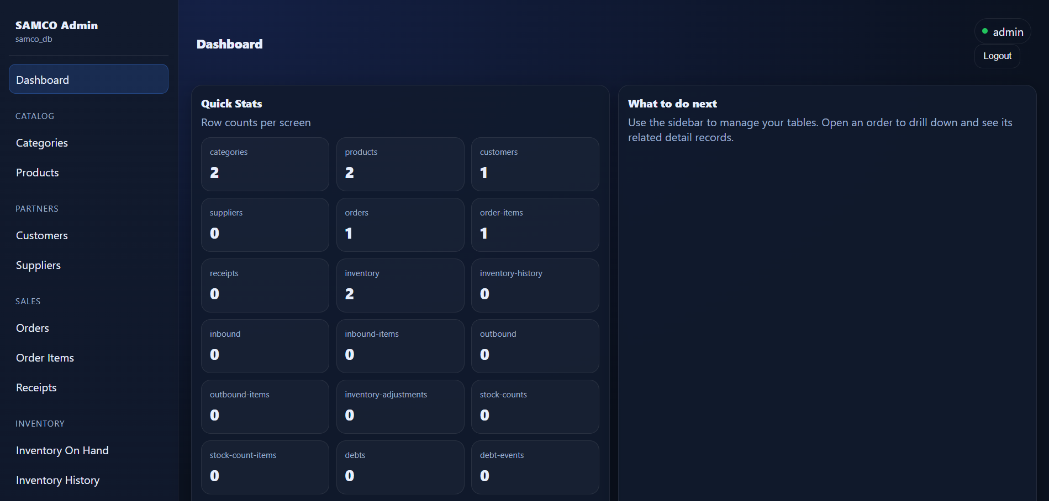
categories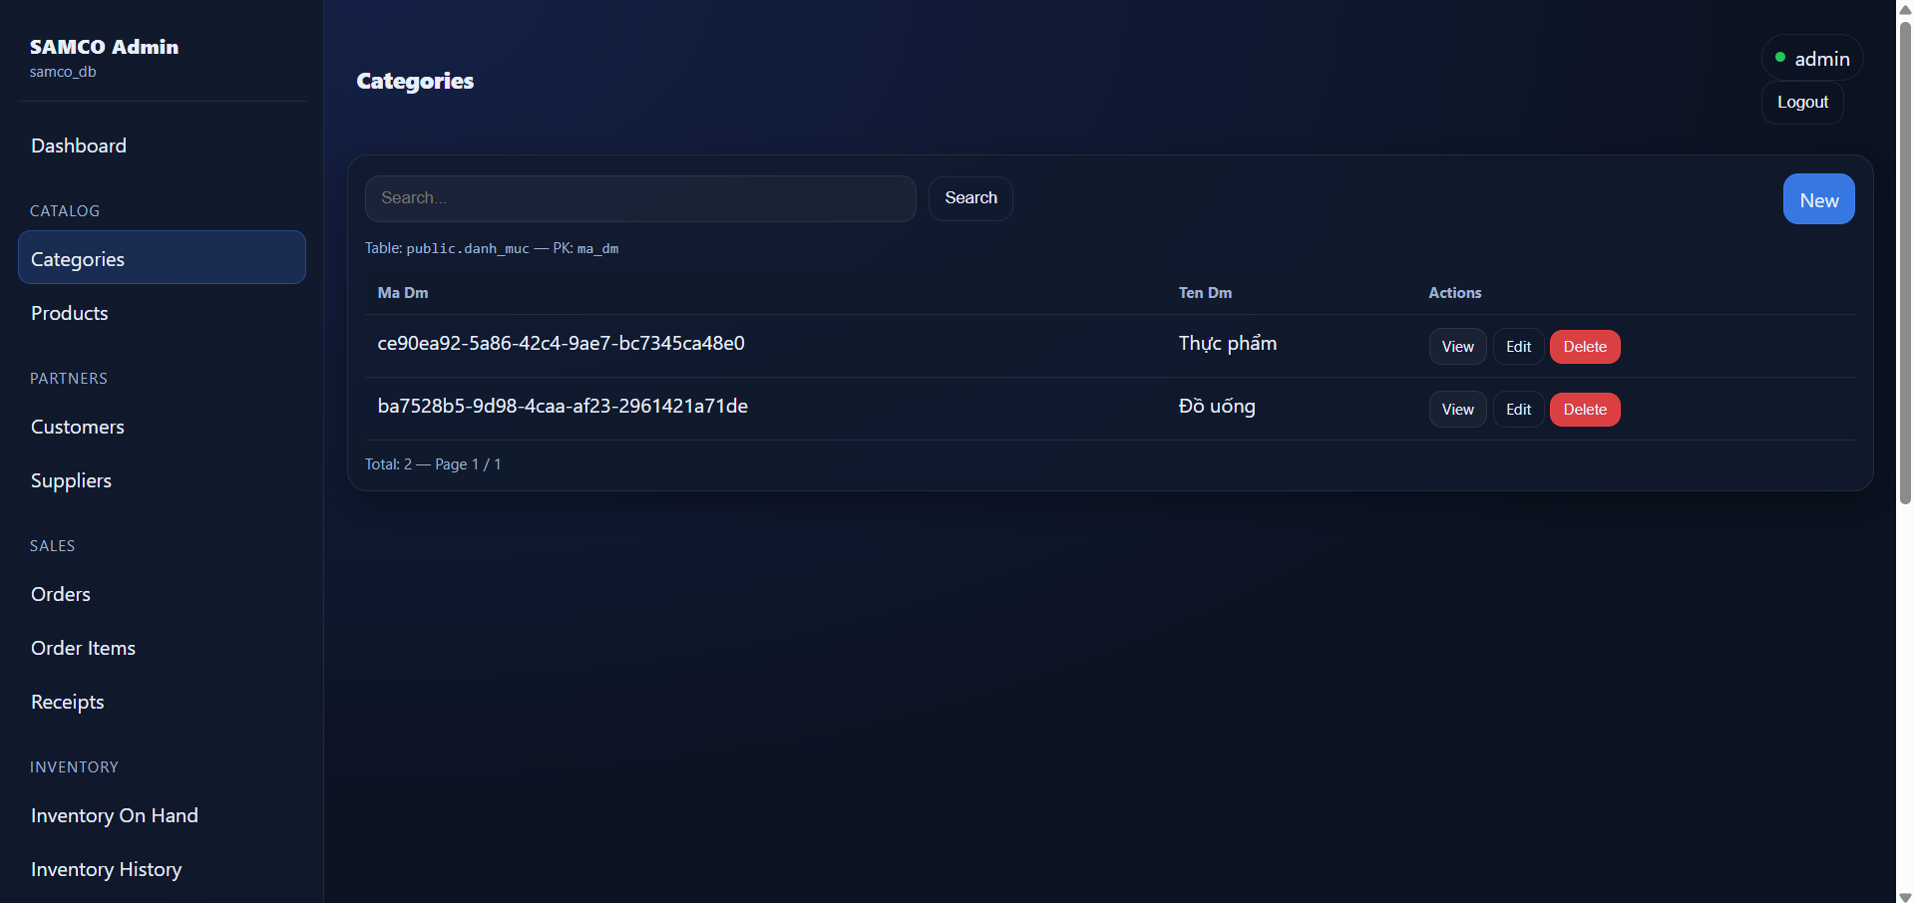
products 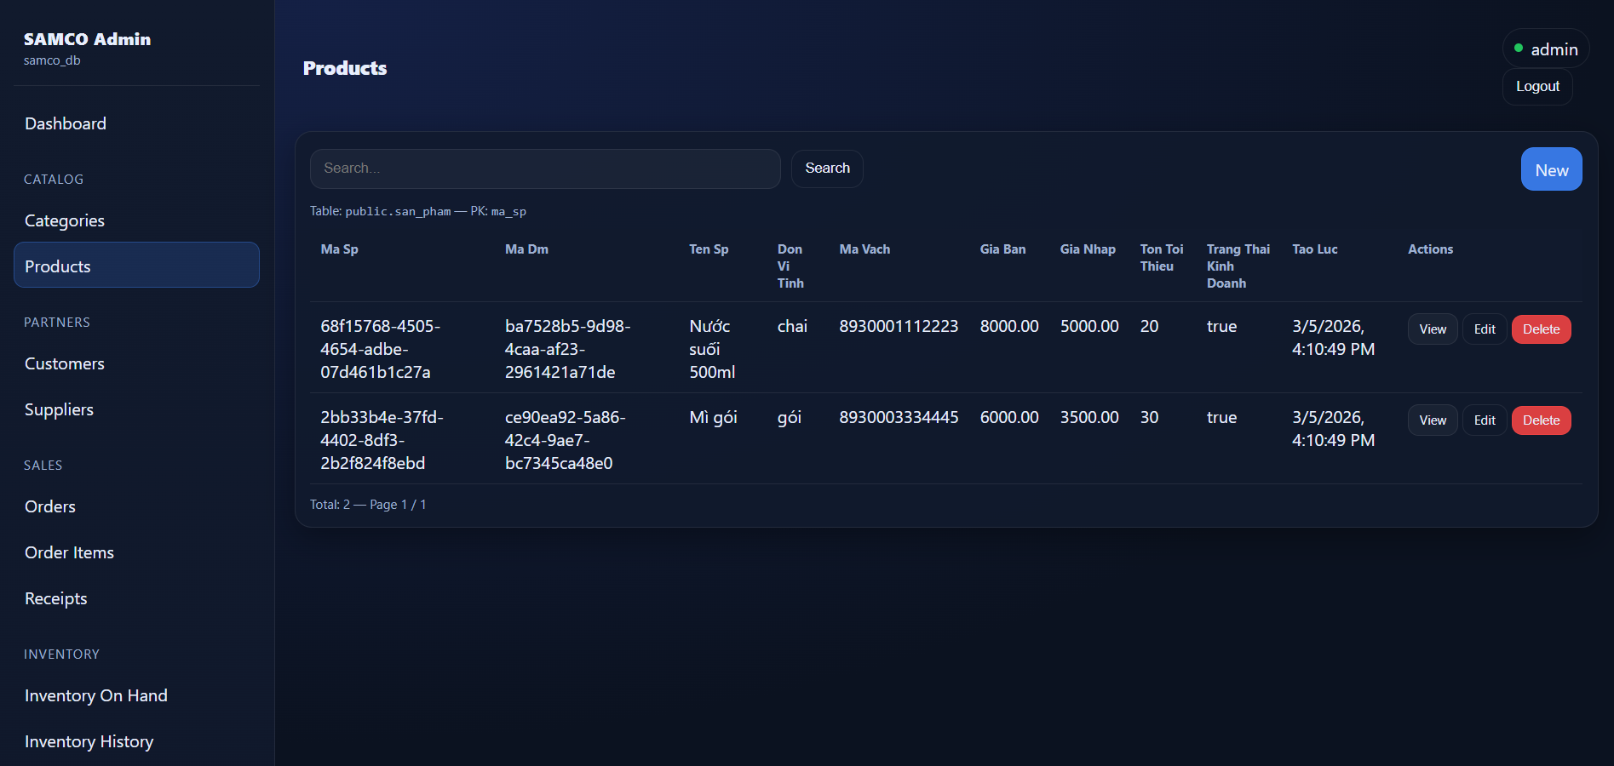
customers
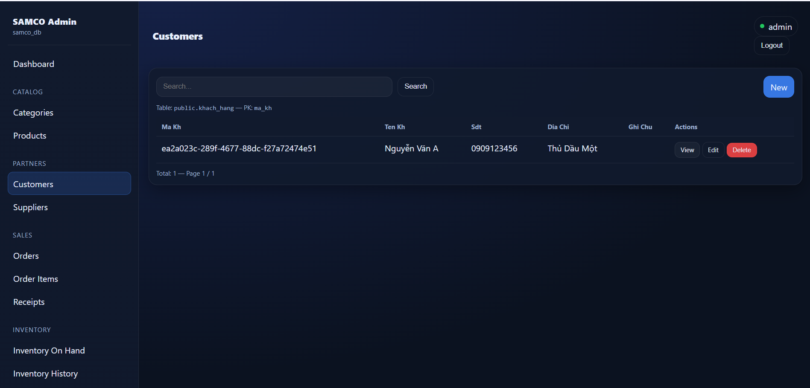

orders
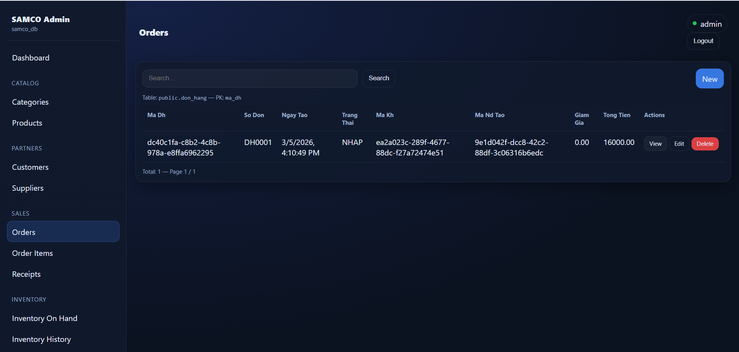
Admin
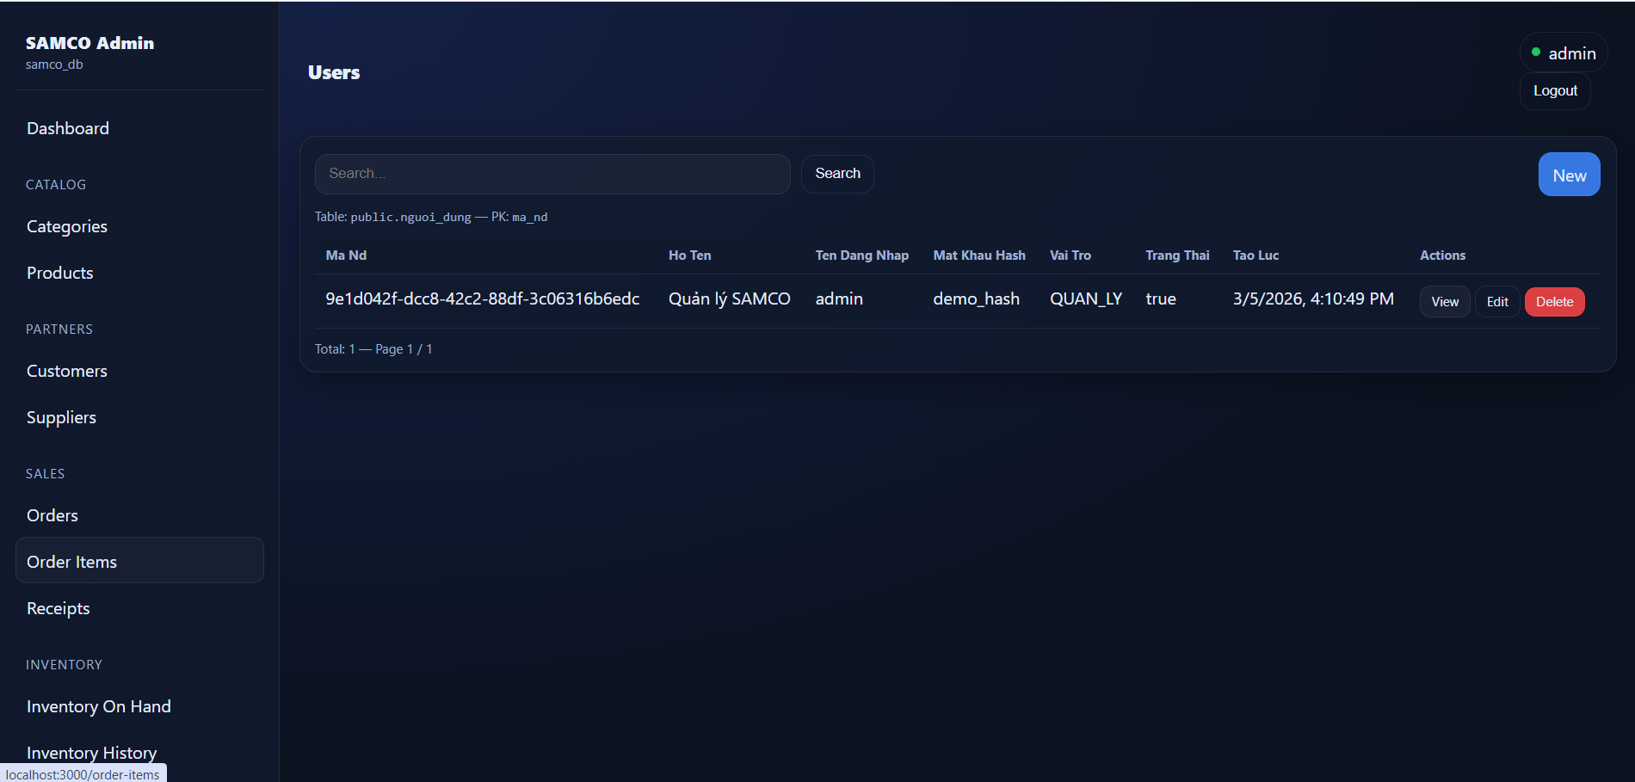
order-items
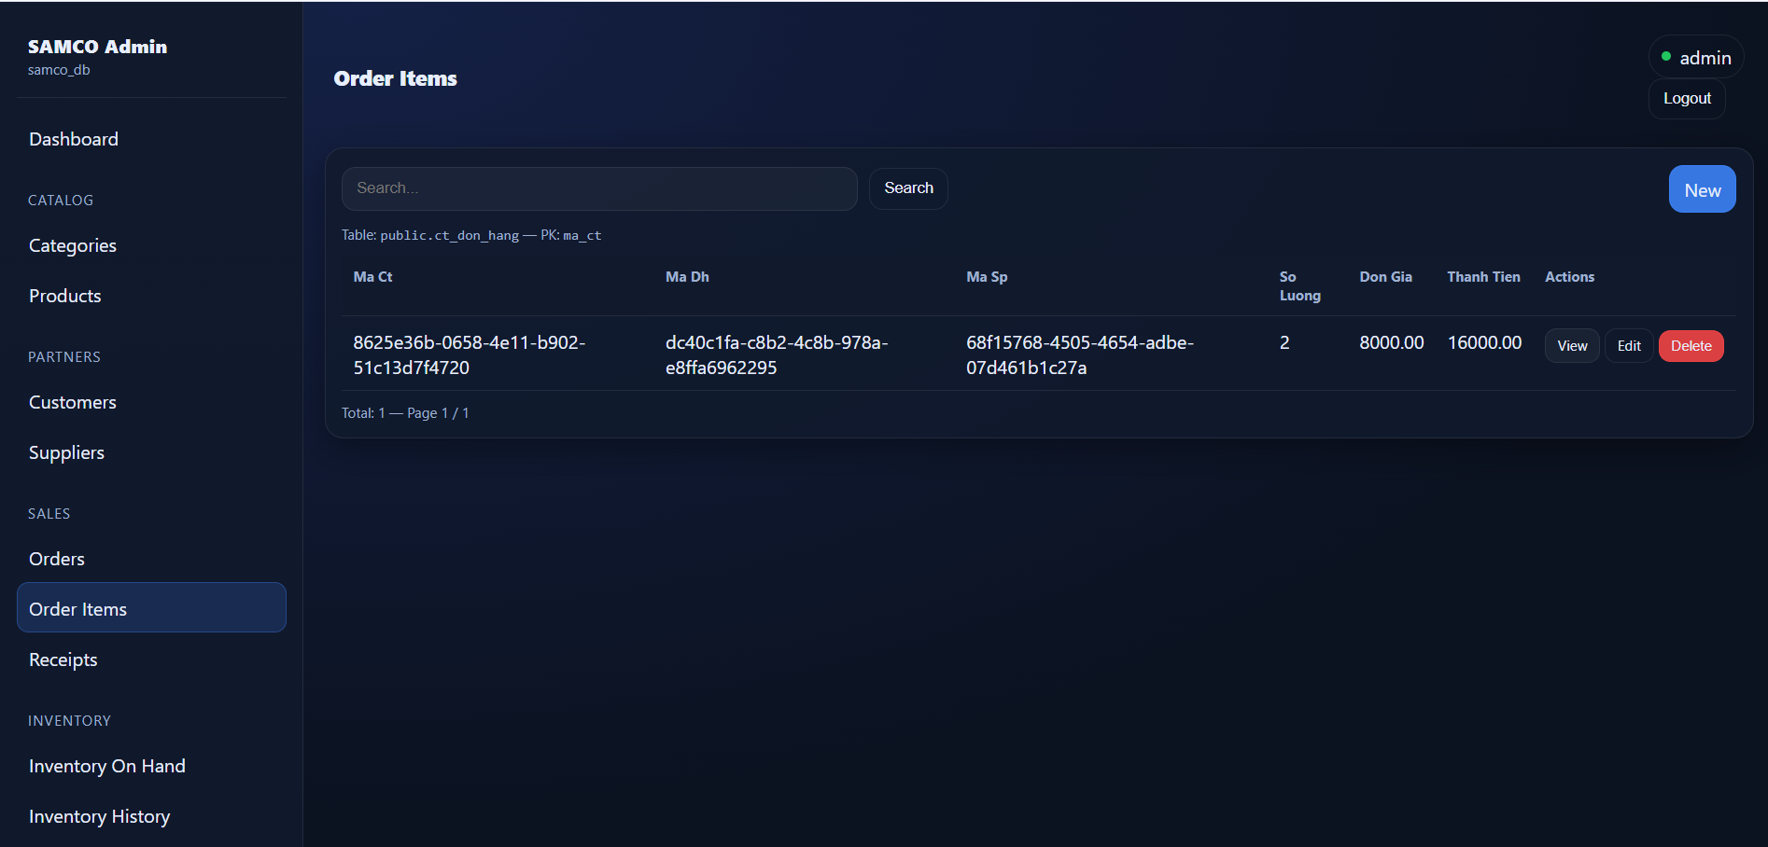
inventory
